
Ақтөбе облысы Алға ауданы Маржанбұлақ ауылдық округінде ауыл құру және атау беру туралы
Ақтөбе облысының әкімдігінің 2017 жылғы 30 маусымдағы № 223 қаулысы және Ақтөбе облыстық мәслихатының 2017 жылғы 30 маусымдағы № 183 шешімі. Ақтөбе облысының Әділет департаментінде 2017 жылғы 28 шілдеде № 5620 болып тіркелді
Қазақстан Республикасының 1993 жылғы 8 желтоқсандағы "Қазақстан Республикасының әкiмшiлiк-аумақтық құрылысы туралы" Заңының 11-бабының 3) және 4) тармақшаларына, Қазақстан Республикасының 2001 жылғы 23 қаңтардағы "Қазақстан Республикасындағы жергілікті мемлекеттік басқару және өзін-өзі басқару туралы" Заңының 6-бабының 1-тармағының 4) тармақшасына және 27-бабының 2-тармағына, Қазақстан Республикасы Үкіметінің 2014 жылғы 24 ақпандағы № 138 "Әкімшілік-аумақтық бірліктерге, елді мекендердің құрамдас бөліктеріне атау беру, оларды қайта атау, сондай-ақ олардың атауларының транскрипциясын нақтылау мен өзгерту кезінде тиісті аумақ халқының пікірін ескеру қағидаларын бекіту туралы" қаулысына сәйкес және Алға ауданының өкiлдi және атқарушы органдарының ұсыныстарын ескере отыра, облыстық онамастика комиссиясының 2017 жылғы 22 маусымдағы қорытындысының негізінде, Ақтөбе облысының әкiмдігі ҚАУЛЫ ЕТЕДІ және Ақтөбе облыстық мәслихаты ШЕШIМ ҚАБЫЛДАДЫ:
1. Осы бірлескен әкімдік қаулысы мен мәслихат шешімінің қосымшасына сәйкес Ақтөбе облысы Алға ауданы Маржанбұлақ ауылдық округінде ауыл құрылсын және жаңадан құрылған ауылға Бастау атауы берілсін.
2. Алға ауданының әкімі жаңадан құрылған ауылдың шекарасын белгілесін, сондай-ақ "Ақтөбе облысының экономика және бюджеттік жоспарлау басқармасы" және "Ақтөбе облысының қаржы басқармасы" мемлекеттік мекемелерімен бірлесіп, жаңадан құрылған әкімшілік-аумақтық бірлікті ұстауды жоспарлау және қаржыландыру мәселелерін шешсін.
3. "Ақтөбе облысының статистика департаменті" мемлекеттік мекемесі (келісім бойынша) облыстың әкімшілік-аумақтық бірліктерінің есептік деректеріне тиісті өзгерістер енгізсін.
4. "Ақтөбе облысының жер қатынастары басқармасы" мемлекеттік мекемесі жер-кадастр құжаттамаларын Алға ауданының әкімшілік-аумақтың құрылысында жасалған өзгерістермен сәйкестікке келтірсін.
5. Осы бірлескен әкімдіктің қаулысы мен мәслихат шешімінің орындалуын бақылау облыс әкімі аппаратының басшысына жүктелсін.
6. Осы бірлескен әкімдіктің қаулысы мен мәслихаттың шешімі олар алғашқы ресми жарияланған күнінен кейін күнтізбелік он күн өткен соң қолданысқа енгізіледі.
Облыс әкімі | Б. САПАРБАЕВ
Облыстық  мәслихаттың хатшысы | С. ҚАЛДЫҒҰЛОВА
Облыстық мәслихаттың  сессия төрағасы | А. АЙТЖАНОВ
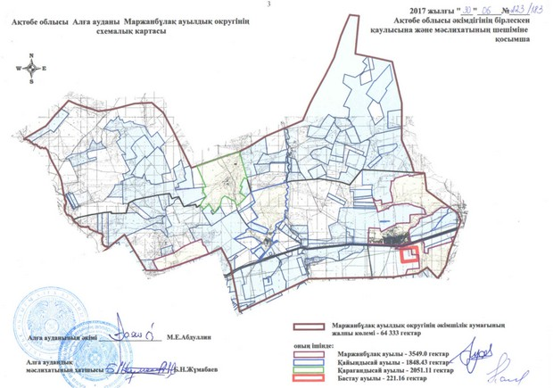

© 2012. Қазақстан Республикасы Әділет министрлігінің «Қазақстан Республикасының Заңнама және құқықтық ақпарат институты» ШЖҚ РМК

